Образец публикации

Лучшие отходы – те, которых нет!

Незаметно изменился наш образ жизни: мы стали покупать, а после выбрасывать все больше вещей, упаковки. За последние 15 лет объем бытовых отходов, вывозимых ежегодно из населенных пунктов Беларуси, вырос в два раза.
Главная причина − короткий срок службы многих изделий: одноразовой посуды, полиэтиленовых пакетов, тары и упаковки потребительских товаров. По оценкам ученых, примерно 40% пластмассовых изделий, упаковки имеют срок службы меньше одного месяца. То есть практически сразу же после использования они попадают в поток отходов. Получается, мы покупаем мусор.
До 4 млрд. фасовочных пакетов в год потребляют в Беларуси из-за бесплатной и неограниченной их выдачи в магазинах.
200 млн. штук одноразовой пластиковой посуды используют белорусы за год.

Проблема излишнего, чрезмерного потребления ресурсов – особенность современного мира. Только на протяжении XX века полезных ископаемых было добыто больше, чем за всю предшествующую историю человечества.
Однако почти все природные ресурсы, которые мы тратим на производство упаковки, одноразовых вещей, не бесконечны. Еще эти ресурсы абсолютно не восстанавливаются или восстанавливаются в миллионы раз медленнее, чем мы их используем.
Природа затратила на образование полезных ископаемых миллионы лет. А человек использует упаковку не больше месяца, а пакет – всего лишь час.

Можем ли мы исправить положение, сохранив современный комфорт жизни?
Да! Как это сделать – в цикле новых роликов от движения «Цель 99» -
https://www.youtube.com/playlist?list=PLTiv3qYLSutDpsIuWV04t1ngSNNLtWBTw
Ролики легко найти в Youtube под тегом #лучшиеотходы99

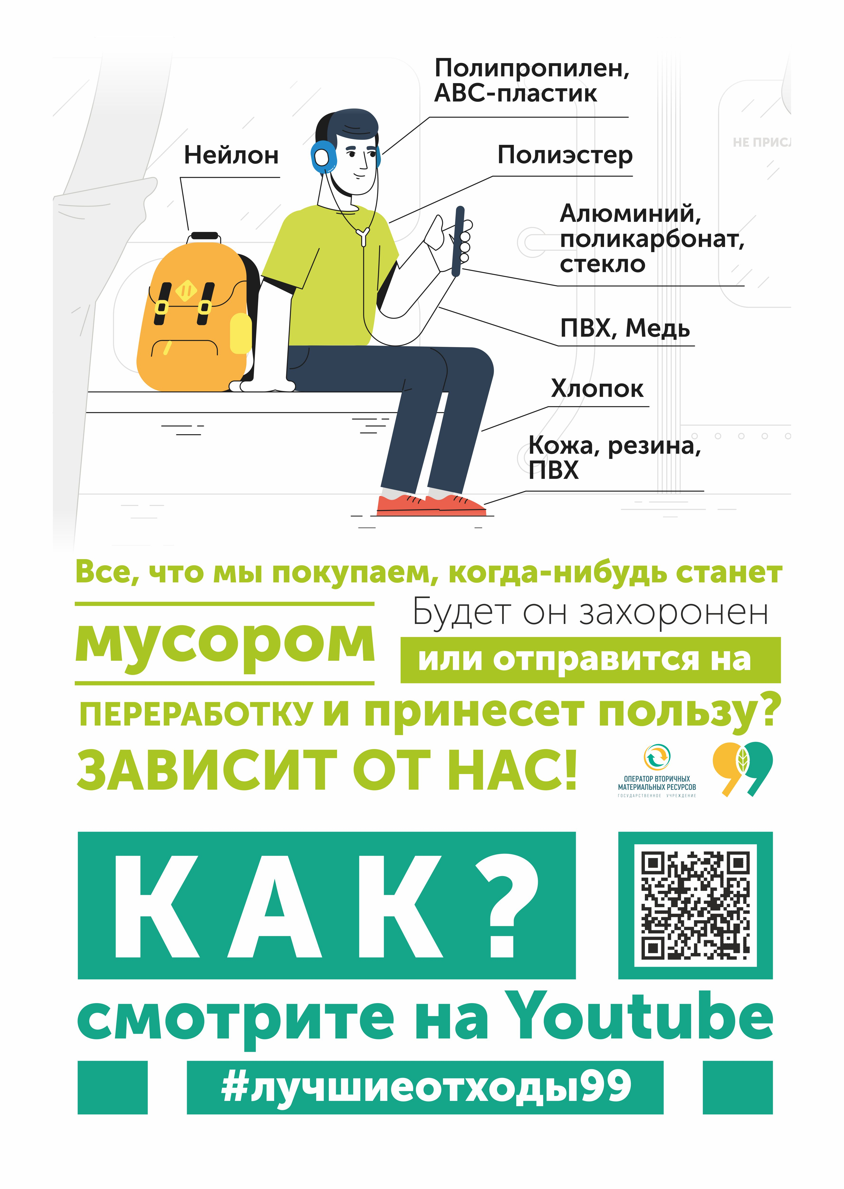

Нам под силу поменять способ использования ресурсов. Мы можем возвращать отходы в производство. Но чтобы отходы стали ценным вторсырьем, их нужно собрать раздельно. Выбрасывать в специальные контейнеры для бумаги, стекла, пластика или сдавать макулатуру, стеклотару, пластик, шины, старую бытовую технику в пункты заготовки вторсырья.
Нам под силу уменьшить количество выбрасываемого мусора. Избегать лишнего, бессмысленного мусора – пластмассовых одноразовых вещей и одноразовой упаковки.
Нет мусора – нет проблемы. Лучшие отходы – те, которых нет.

Смотрите в видео #лучшиеотходы99:
про наш образ жизни и мусор: кто кого,
как производят то, что мы выбрасываем, и как не остаться без ресурсов для жизни,
что происходит с отходами, которые вы собрали раздельно,
как, выбрасывая ненужные вещи, не пропустить опасные отходы,
правила сортировки отходов в Беларуси.

В дополнение к материалу может быть опубликована инфографика «6 полезных привычек, которые помогут оставлять после себя меньше отходов».

